Türkiye’nin Marka İstatistikleri
Türk Patent ve Marka Kurumu 2019 yılına ait marka başvuru verilerini açıkladı. Bu veriler ışığında Marka başvurularında 2018 yılına oranla yerli / yabancı toplamda %11,95’lik bir artış gözlemlendi. Bu artışa istinaden, yerli başvurular 105 bin 550’den 119 bin 412’ye, yabancı başvurular da 14 bin 458’den 14 bin 941’e yükseldi.
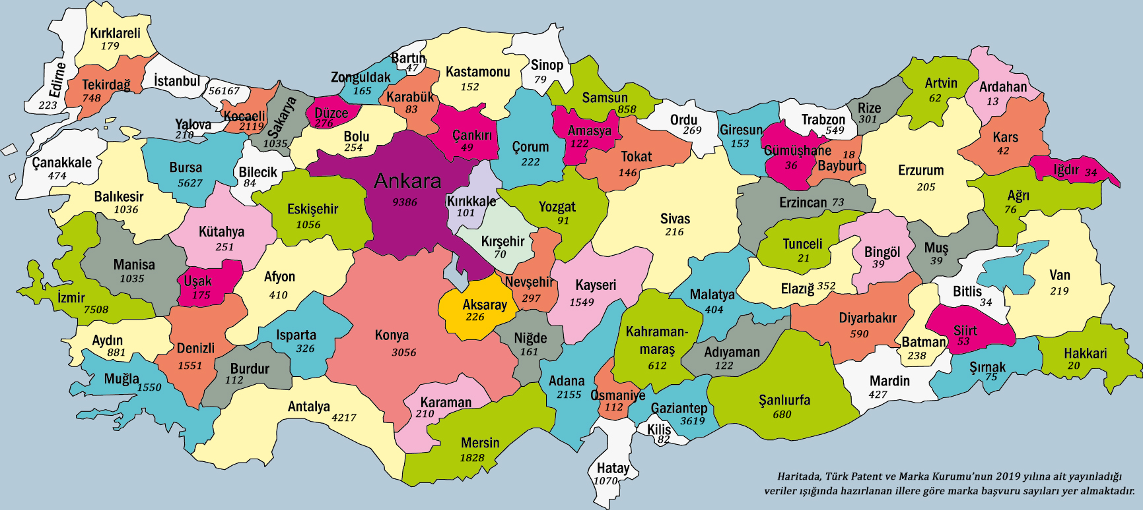
2019 yılında her sene olduğu gibi en çok marka başvurusu İstanbul’dan geldi. İstanbul’dan Türk Patent ve Marka Kurumu’na toplamda 56 bin 167 marka başvurusu yapıldı. Neredeyse Türkiye ortalamasının yarısına eşit bir oran yakalayan İstanbul, marka başvuru istatistiklerinden birinciliğe her yıl olduğu gibi açık ara yerleşti. İstanbul’u Türkiye’nin başkenti Ankara takip etti. Ankara’dan toplamda 9 bin 386 başvuru yapıldı. İzmir de 7 bin 508 başvuruyla 3. Sırada yerini aldı. İzmir’i sırasıyla 5 bin 627 marka başvurusuyla Bursa, 4 bin 217 başvuruyla Antalya, 3 bin 619 başvuruyla Gaziantep, 3 bin 056 başvuruyla Konya, 2 bin 155 başvuruyla Adana, 2 bin 119 başvuruyla Kocaeli, bin 828 başvuruyla Mersin takip etti. 2018 yılı istatistiklerine baktığımızda ilk 10 ilde değişiklik olmazken, sadece Adana ile Kocaeli’nin sıralamada yer değiştirdiği söyleyebiliriz.
Marka başvurusunda sınıfta kalan iller sıralamasının en başında Ardahan yer aldı. Ardahan ilinden 2019 yılının tamamında toplamda 13 başvuru yapıldı. Ardahan’ı Bayburt 18 başvuruyla takip etti. Hakkâri ise 2018 yılında sondan 4. sıradayken 20 başvuruyla sondan 3. sıraya geriledi. Hakkâri’yi sırasıyla 21 marka başvurusuyla Tunceli, 34 başvuruyla Iğdır ve Bitlis, 36 başvuruyla Gümüşhane, 39 başvuruyla Bingöl ve Muş, 42 başvuruyla Kars takip etti.
Marka Başvurularında Hizmet Sektörleri İlk Üçte
Markalar sektörel olarak 45 sınıfa ayrılır ve sektör sınıfına göre Türk Patent ve Marka Kurumu nezdinde değerlendirilir. Marka sınıflarında ilk 34 sınıf üretim sektörünü, diğer 11 sınıf ise hizmet sektörüne aittir. 2019 verilerine baktığımızda her yıl olduğu gibi 35. sınıfı ilk sırada görüyoruz. Mağazacılık, internetten satış gibi hizmetlerin yer aldığı 35. sınıf için toplamda 55 bin 611 marka başvurusunda bulunulmuştur. Hemen akabinde restoran hizmetlerinin yer aldığı 43. sınıf 17 bin 863 başvuruyla, eğitim ve öğretim hizmetlerinin yer aldığı 41. sınıf 16 bin 374 başvuruyla yerini almıştır. Bu veriler ışığında sektörel bazlı marka başvuru istatistiklerine baktığımızda ilk üç sektör, hizmet sektöründen olmuştur.
Lokomotif Sektörler İlk 10’da
Türkiye’nin lokomotif sektörleri olan gıda, tekstil, ilaç, kozmetik sektörleri yerli ve yabancı marka başvurularının toplamında ilk 10’da yer aldı. Buna göre, gıda sektöründe kahvelerin, çikolataların, makarnaların vb. yer aldığı 30. sınıf 13 bin 566 başvuruyla 4., teknoloji sektörünün yer aldığı 9. sınıf 12 bin 714 başvuruyla 5., tekstil sektörünün yer aldığı 25. sınıf 12 bin 654 başvuruyla 6., hayvansal gıda ürünlerinin yer aldığı 29. sınıf 11 bin 041 başvuruyla 7., yazılım hizmetlerinin yer aldığı 42. sınıf 10 bin 864 başvuruyla 8., inşaat hizmetlerinin yer aldığı 37. sınıf 8 bin 200 başvuruyla 9., baskı malzemeler, ambalaj, basılı yayınlar vb. yer aldığı 16. sınıf 6 bin 793 başvuruyla 10. sıraya yerleşmiştir.
Sektörel Başvuru Sayıları Ticaretin Ne Yönde Geliştiğinin Habercisi
Türk Patent ve Marka Kurumu’nun yayınladığı 2019 marka başvuru sayılarını değerlendiren Üstün Patent’in kurucusu Özlem Arslan Kart: “Fikri Sınai Mülkiyet Hakları’nın yasalaşması ile birlikte tescil süreçlerine güven arttı. Bu durumdan marka başvurularının da etkilendiğini ve son yıllarda gerçekleşen artışlarla bilincin büyük oranda tüm işletmelerce benimsendiğini görebiliyoruz.
İstatistiklere baktığımızda da ortaya çıkan verilerin Türkiye ticaretinin bir resmini çizdiğini söyleyebiliriz. Sektörel raporda teknoloji ve yazılım hizmetlerinin ilk 10’da yer alması, inovasyonun/yapay zekanın konuşulduğu bu günlerde hiç de şaşırtıcı değil. Bunun dışında son günlerde sıkça söz edilen üretimin azaldığı gerçeğini de marka başvurularında ilk üç sektörün hizmet sektörlerinin yer aldığı sınıflar olmasından yola çıkarak rahatlıkla söyleyebiliriz. Marka başvurularını okumak bizlere, Türkiye’nin ticaret hayatına dair önemli ipuçları verecektir. Her zaman dediğimiz gibi marka ticaret hayatında şirketin kimlik kartıdır. Dolayısıyla ticaret hayatındaki tüm süreç bu kartla birlikte yürütülür ve şekillenir. Her yıl bu istatistiklerden yola çıkarak paralelinde Türkiye’de büyüyen ve/veya Pazar payını kaybeden sektörleri analiz etmek mümkündür.” şeklinde konuştu.

